Муниципальное общеобразовательное бюджетное учреждение средняя общеобразовательная школа №20 станицы Чернореченской муниципального образования Лабинский район

Классный час « Живи, родник, живи!»

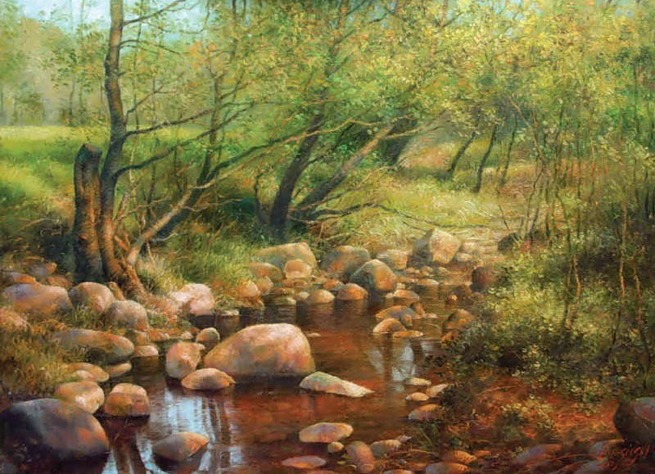

подготовила
учитель начальных классов
Прохорова Марина Григорьевна

Ст. Чернореченская 2013 г.
Цель:
- дополнить представления детей о роли воды для человека, раскрыть основные
- факторы ее загрязнения; расширить общий кругозор детей;
- формировать внимательное и бережное отношение к окружающей природе,
- привить стремление к бережному отношению к водным ресурсам;
- развитие познавательного интереса к различным проявлениям природы;
- -воспитание гуманного отношения к природе, чувства ответственности за всё живое на Земле.
Задачи
- Воспитание экологического мировозрения учащихся;
- Вовлечение учащихся в активную природоохранную деятельность;
- Трудовое воспитание;
- Развитие навыков умения работать в коллективе;
- Формирование интереса к природе родного края;
- Привлечение детей к участию в волонтёрской деятельности.
Оборудование: Плакаты: «Сохранить природу – сохранить жизнь».
Предварительная работа: Экскурсия загрязнённому неизвестному роднику. Дети читали стихи о реке и родниках, рисовали рисунки родников.
Ведущий Иногда слышишь: «Человек – царь природы!». А кто человек без природы? Представить себе это невозможно. Без птиц, без воды, без воздуха, запаха цветов, шелеста листьев… Всё это щедро дарит нам природа, а взамен просит только бережного, доброго отношения.
Ученик: Человек – он ведь тоже природа.
Он ведь тоже закат и восход.
И четыре в нём времени года,
И особый в нём музыки ход.
И особое таинство света,
То с жестоким, то с добрым огнём.
Человек – он зима. Или лето.
Или осень с грозой и дождём.
И какая в нём брезжит погода?
Сколько в нём одиночеств? И встреч?
Человек – он ведь тоже природа…
Так давайте природу беречь.
(С. Островой)
Песня на мелодию «Вместе весело шагать»
- Нам природа – дом родной, пойте звонче,
пойте звонче, пойте звонче.
Будем счастливо мы жить все под небом,
Синим небом и под солнцем.
Припев:
Вот ручей звенит и солнце улыбается,
А зелёный лес нам эхом отзывается,
Птицы звонкие поют и звёзды падают,
Это всё – мой край родной, он сердце радует.
2. И куда бы ни пошёл я по краю,
По родному, я по краю,
Я люблю тебя, Земля, и в дороге
Всё я знаю, замечаю.
Припев.
Вот ручей звенит и солнце улыбается,
А зелёный лес нам эхом отзывается,
Птицы звонкие поют и звёзды падают,
Это всё – мой край родной, он сердце радует.

Ведущий Природа всегда была и продолжает оставаться кормилицей человека, источником ее существования и вдохновения, Природа щедра, но она не прощает ошибок. Необходимо донести до каждого мысль о том, что только оберегая природу, человечество сохранит саму жизнь на Земле. Только зная законы и тайны природы, мы сможем стать ее верными друзьями и помощниками.
Тихо! Слышите: ветер стонет!
Распахните навстречу души!
Натыкаясь на небоскребы,
Он таится, как в клетке душной.
А деревья хотят на волю,
Корни жжет, на ветвях раны,
Им бы чистой водицы долю,
Но стоят и молчат великаны.
Тихо! Слышите плач? Очнитесь!
Помогите Земле! Отзовитесь!
Не машите рукой небрежно,
Вспомните, как она вас ласкала,
Как к груди прижимала нежно,
Колыбельную песню шептала!
А теперь вот она рыдает,
Неужели ваше сердце ослепло?
Мы виноваты в ее страданиях,
Возродим ли мы счастье из пепла?
Человек, запомни навсегда:
Символ жизни не Земле – вода!
Экономь ее и береги,
Мы ведь на планете не одни.
Дерево, цветок и птица
Не всегда умеют защититься..
Если будут уничтожены они,
На планете мы останемся одни.
Наша планета Земля
Очень щедра и богата:
Горы, леса и поля –
Дом наш родимый, ребята!
Беречь будем птиц, насекомых, зверей,
От этого станем мы только добрей.
Украсим всю Землю садами, цветами:
Такая планета нужна нам с вами.
Девочка 1
Ключ Холодный – это лес.
И речушка рядом есть,
Девочка 2
Хвойный воздух- благодать!
Хорошо здесь отдыхать!
Девочки
Холодный Ключ – это родник!
Струился, исчез и вновь возник!
Турист
Куда исчез и как возник?
Ведущий
Жители нашей станицы очень любят ходить к роднику.Он стал местом отдыха !Но в последнее время что-то непонятное стало твориться в лесу! Родник стал гибнуть. Мы решили разобраться, что происходит в лесу, и направили в лес наших учеников. Итак, пришли ребята в лес, Но где родник? Он что, исчез?
Ученик 4
Цветов совсем не вижу тут! И птицы что-то не поют!
Ученик 5
Скажите, что произошло? Мы видим, что случилось зло!
Родник:
Я видеть рад вас всех, друзья, Но кажется, погибну я!
Меня все люди так любили! Но мусор здесь они свалили!
Я погибаю, нету сил, Мой путь так мусор завалил!
Ученик 2
Теперь понятно почему
Здесь больше птицы не поют,
Цветы здесь больше не растут!
Здесь свалка! Нам не место тут!
Ученик 3
Да, нам не до чужих проблем,
Но если мы уйдём совсем
Погибнет наш родник, тогда
Совсем исчезнет красота!
Звучит песня «Ведь ты, человек»
Ученик 4
Зови ребят из нашей школы,
Мы роднику помочь готовы!
Если возьмёмся все вместе , дружно,
Спасут родник наш труд и дружба!
Выходят все участники ( с экологическими плакатами и рисунками)
Ученик 1До чего ж родник нам жалко! Не губи его красу!
Человек, не делай свалку У поселка и в лесу!
Ученик 2. Потрудились мы не зря, Посмотрите-ка, друзья,
Жив родник, опять журчит, И в лесу опрятный вид!
Родник
Друзья, я ваш родник, я рад,
Что вижу вас, всех-всех ребят
Свою вам воду я дарю
И от души благодарю,
Что не забыли вы меня,
Что вы пришли, Что мы-друзья!
Спасибо вам, мои друзья, Опять несу вам воду я.
Вернулись птицы снова в лес!
И будет полон лес чудес!
Цветы опять для вас растут И красоту свою дают!
Я счастлив, счастливы друзья,
Жизнь продолжается моя!
Ученик 1
Вот так дружба и труды наши сделали родник чище и краше!
Сейчас послушаем сказку «о нефтяной рыбке»
Жили – были старик со старухой у самого синего моря. Забросил дед в море невод и вытащил… впрочем все знают эту сказку .В стародавние времена поймал дед золотую рыбку. А если закинул бы закинул свой невод сегодня? Прошел бы невод обратно не «с одною тиною морскою» а ещё с… ржавыми банками , битыми бутылками , рваными пластиковыми пакетами и прочим мусором. Закинул бы невод во второй раз - выловил бы рваный башмак. В – третий раз, как и полагается, попалась бы старику рыбка .Да не простая ,а, известное дело золотая и заговорила бы она человечьим голосом .Но вот чудо! Не стала рыбка золотая просить: мол, отпусти, меня старче в море. А наоборот стала бы молвить: не отпускай меня старче в море. Лучше кинь в аквариум с чистою водою, отслужу тебе за это любую службу. Не хочу сделаться рыбкой «нефтяною», а хочу остаться рыбкой золотою!….Грустная сказка! Но и быль не радостней.
Ученик 2
Идя к мечте прекрасной, не рви цветов напрасно,
Скулящую, бездомную собаку накорми.
Ты посади березку, ну а свою дорожку
Ты чисто-чисто подмети и мусор убери.
Ведущий Мы провели акцию по благоустройству территории вокруг родника: убрали листву, вырубили заросли кустарников, засыпали щебнем дорожку.
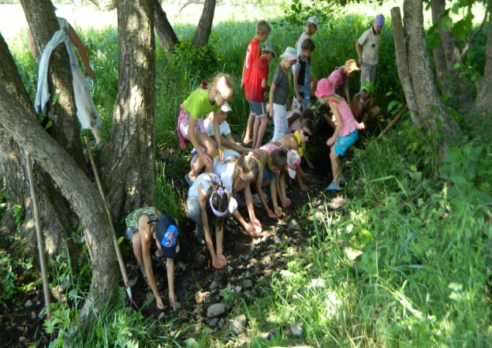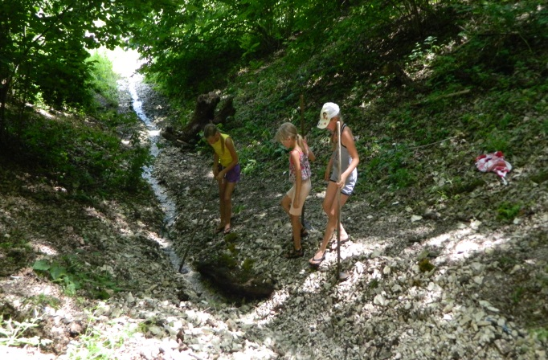
Проводится КВН
Конкурс « Представление команд»
Первая команда- «Рыбаки».
Девиз: « Лучше карась в ведре, чем щука в море!»
Вторая команда- « Рыбки»
Девиз: « Рыбка рыбака видит издалека».
Конкурс « Загадки и вопросы»
1. Сколько на нашей планете океанов и как они называются? (4 – Тихий, Атлантический, Индийский и Северный Ледовитый)
2. Какое море является самым соленым на нашей планете? ( Мертвое море)
3. Как называется начало и конец реки? ( Исток и устье)
4.У какого водоема бывают рукава? ( У реки)
5.В каком озере содержится 80% всей пресной воды нашей страны и пятая часть пресной воды планеты?
6.В роднике вода – всегда. А откуда в нем она? ( Родник питают подземные воды)
7. Какая вода – сырая , кипяченная или талая – полезнее для организма и почему? ( Талая, в ней дольше сохраняются полезные кристаллики льда)
8. Этот газ занимает одну пятую часть объема воздуха, необходимого для дыхания живых существ. ( Кислород)
9. Почему в закрытом помещении, где скопилось много людей, через некоторое время становится трудно дышать? ( Уменьшается кол-во кислорода)
10. Где легче дышится: в городе или в лесу? ( В лесу т.к. растение выделяет кислород)
11. Почему в помещениях теплее наверху, чем внизу? ( Теплый воздух легче холодного, он поднимается вверх)
12. Почему ласточки перед дождем летают низко? (Холодный воздух прибивает насекомых, которыми они кормятся, к земле)
13.Почему шерстяная одежда теплая? ( Шерсть состоит из волокон, которые задерживают много воздуха)
14. Как узнать о приближении дождя, наблюдая за муравейником? ( Перед дождем муравьи прячутся в муравейник и закрывают все ходы).
Конкурс « Собери пословицу»
Лучше хлеб с водой, | не лезь в воду
Не зная броду | человек — в беседе.
Нужно наклониться | в огне не горит.
Правда в воде не тонет | чтобы из ручья воды напиться.
Хлеб да вода | чем пирог с бедой
Река узнается в течении, | крестьянская еда

Конкурс Рисунков
( Дома дети готовили рисунки на тему « Живи родник»)
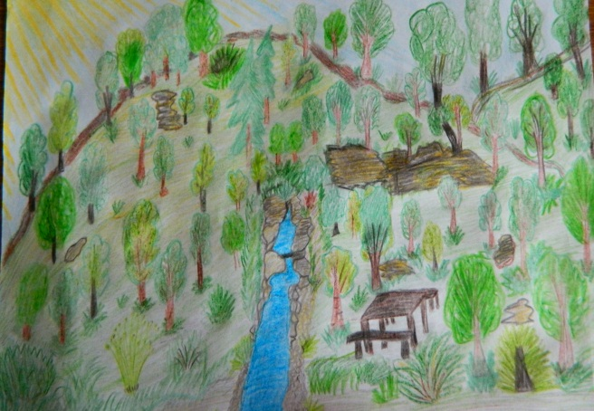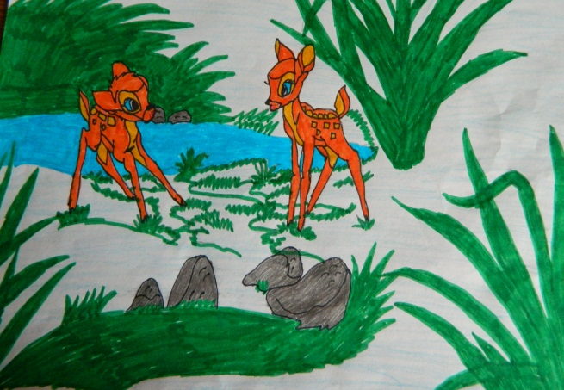
Рисунок Шульгиной Вероники 3 кл. Рисунок Ефентьевой Дианы 3 кл
Конкурс « Я - поэт»
(Дети читают стихи собственного сочинения).
На источник ходим с классом.
И даже по пути
Увидим мусор, сразу
Принимаемся грести.
Мы истоки расчищаем.
Мы вас, люди, призываем:
Родники не загрязняйте!
Мусор в воду не бросайте! ( Третьякова Анастасия, 2 кл.)

У нас в станице есть гора
Её Кизиловой зовут.
Там из - под скал течёт вода,
Её все люди пьют.

Родник течёт из - под камней
В ужасный зной. И ты попей!
Холодную водицу!
Кто выпьет, сразу ободрится! ( Шульгина Вероника, 3 кл.)

Есть источники в станице.
Родниками их зовут.
В них течёт вода, струится.
Её все люди пьют.
Очень вкусна и чиста
Родниковая вода. ( Шульгина Вероника, 3 кл.)

Есть родники целебные,
И простые тоже есть.
Но все они полезные
Кристальная вода в них здесь.
( Третьякова Анастасия, 2 кл.)

В глуши лесной,
В глуши зелёной,
В большом овраге под горой,
Бьёт из -под камней родник студёный
С холодной, чистою водой! ( Троегубова Диана, 3кл.)

Родничок.
Что такое родничок?
Это источник чистый.
Из него выходит ручеёк
И бежит он быстро.

Ручеёк журчит, смеётся
И по камешкам он льётся.
Ветерок его ласкает
Он на солнышке играет.

У источника водицы
Можно всем напиться.
Силы люди здесь черпают
И здоровье получают. (Прохорова Анастасия, 5 кл.)
Конкурс капитанов
Задание первое - придумать и показать комическую мимическую сценку « Рыболовы на причале».
Задание второе - конкурс « Спасение утопающего» : капитаны пытаются поймать ртом из тазика с водой яблоко. Кто сделает быстрее – получает дополнительный балл.
Конкурс « Вода - источник жизни»
Командам предлагается по очереди называть, для чего нужна вода. Команда, давшая больше правильных вариантов, получает 1 балл.
Жюри подводит итоги конкурсов.
Игра для зрителей « Согласен - не согласен».
Я буду произносить фразу. Если вы согласны - похлопайте, если не согласны — потопайте.
1.На земле четыре океана. (Хлопаем)
2.Для питья годится и пресная, и соленая вода.
( Топаем)
3.При помощи воды добывается электрический ток.
(Хлопаем)
1.Самое солёное море — Мертвое. (Хлопаем)
3.На земле 300 морей. (Топаем)
4.Байкал - самое глубокое озеро в мире. (Хлопаем)
5.Синего моря не существует. (Хлопаем)
6.Без воды нет жизни. (Хлопаем)
7.В Черном море вода - черная, в Красном — красная,
в Желтом — желтая. (Топаем)
8.Вода составляет большую часть тела человека.
(Хлопаем)
9.Родник и ключ — не одно и то же. (Топаем)
10.Начало реки называется исток, а конец называется
устье. (Хлопаем)
Ведущий Из седой дали веков дошло до нас почитание родников, ключей и колодцев. Ведь недаром, ещё в старину, люди говорили о том, чтобы избавиться от болезней, нужно было рано поутру подойти к роднику, зачерпнуть воду по течению, закрыть посуду и молча, не оглядываясь, идти домой. Дома умыться или сбрызнуть водой больного, дать ему выпить этой волшебной воды. «Если будут звенеть родники, Будет биться и сердце России» - сказал поэт. И нам поколению 21 века нужно сделать так, чтобы спасти подземные воды от загрязнения, чтобы не иссякли живительные родники нашей малой родины. Помните, ребята, судьба природы – в наших руках!
Ученик 1.
Заповедный исток есть у каждой реки.
Это чудо природы и сказка живая.
Пусть в лесах и долинах звенят родники.
Добрым людям объятья земля раскрывает.
Ученик 2.
Живой родник, с живой водою
Природой нам подарен он,
И мы сберечь должны с тобою.
И людям тем большой поклон,
Кто родники оберегает,
И чтит природные дары,
От всех невзгод родник спасает.
Как светлый лучик доброты
Здесь вспомним слова М. Пришвина: «Для рыбы нужна чистая вода – будем охранять наши водоемы. В степях, в лесах, горах находятся разные ценные животные – будем охранять наши леса, степи, горы. Рыбе – вода, птице – воздух, зверю – лес, степь и горы. А человеку нужна Родина. И охранять природу – значит охранять Родину.»

Список использованной литературы

1.Газета ПедСовет №8 2007 год.

2.Кулинич Г.Г. , Сценарии общешкольных и клубных мероприятий:1-4 классы . – М.: ВАКО, 2006.

3.Попова Г.П., Классные часы 2 класс.- Волгоград: Учитель,2008.

Использованные материалы и Интернет-ресурсы
1.http://muzofon.com
2.http://1minus1.ru

